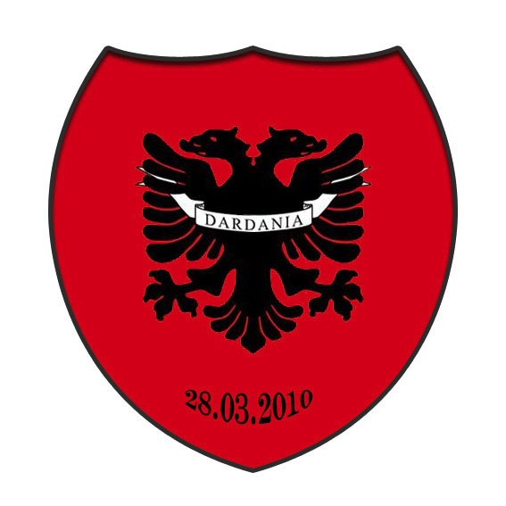
Protokoll fört vid årsmöte för
Albanska kultur- och idrottsföreningen Dardania ,Borås 2016-02-27

Närvarande: 97 personer
Plats: Norrby Tvärgata 9
Tid: 17.00-18.30

- Ordföranden Muharrem Binaku öppnade mötet och hälsade alla välkomna
- Den ansvarige för kontrollering av medlemmarnas rösträtt pratade med alla som har rösträtt
- Dagordningen fastställdes
- Nuhi Berisha valdes till mötets ordförande, Besnik Xhemajli valdes till mötets sekreterare
- Qerim tafilaj och Mirvete Binaku valdes till protokolljusterare och rösträknare
- Styrelsens verksamhetsberättelse för 2015 godkändes av samtliga deltagare
- Merita - kassören redogjorde för verksamhetsåret, varefter den godkändes
- Revisorernas mening var att finanserna skötts på ett helt korrekt sätt och hade inga anmärkningar
- Nuhi Berisha ställde frågan om ansvarsfrihet för styrelsen och årsmötet beviljade denna
- Årsmötes val:
- Nya styrelsen valdes:
Muharrem Binaku ordf., Resmije Sahara och Ylber Haziraj vice ordf., Rustem Rama sekreterare och Lirim Kadriu kassör
Ledamöter: Lirije Kadriu,Fatmir Bajramaj,Qerim Tafilaj,Merita Dragusha och Kumrije Rama
- Suppleanter för en tid av två år valdes Sadije Hasani och Selvije Bushi.
- Till revisorer för 1 år valdes Fadil Hajdini och Deli Berisha
- Förslag till valberedning Rabisha Haradini , Muhamet Sahara vilka två valdes och två suppleanter: Rasim Binaku och Shemsije Berisha

- Årsmötet fastställde årsavgiften 50 SEK för barn, 100 SEK för vuxna och
600 SEK för aktiv spelare
- Inga motioner
- Årets verksamhetsplan och årets budget presenterades och lades till simning som aktivitet
- Övrigt:
- Vi fortsätter med två sektioner: Kultur och idrott. En arbetsgrupp för välgörenhet bildades med: Rina Sllovinja, Culi och Bujar Hasani och kommer att träffas en gång per månad vid månadsskiftet.

- Mötet avslutades, Muharrem tackade de närvarande för visat intresse och för deras engagemang.

Mötesordförande sekreterare Protokolljusterare
Nuhi Berisha Besnik Xhemajli Qerim Tafilja och Mirvete Binaku

